Scénario pédagogique avec utilisation du TBI

CYCLE: 2
NIVEAU: cycle 2
DOMAINE : découverte du monde

COMPETENCES:
- Découvrir et mémoriser des repères plus éloignés dans le temps.

Objectifs disciplinaires :
- Découvrir les grandes périodes historiques à travers l'habitat.
- Etablir une chronologie de ces grandes périodes.
- Avoir quelques repères pour chaque période.

Déroulement | Avantages TBI
PREMIERE SEANCE:  6 photos sur le TBI : grotte, maison carrée de Nîmes, château de Murol, château de Chambord, manoir XIXème, bel immeuble XXème)  Faire décrire chaque photo et identifier le point commun: ce sont des habitations. ( bien préciser que ce sont des habitations riches pour les bâtiments))  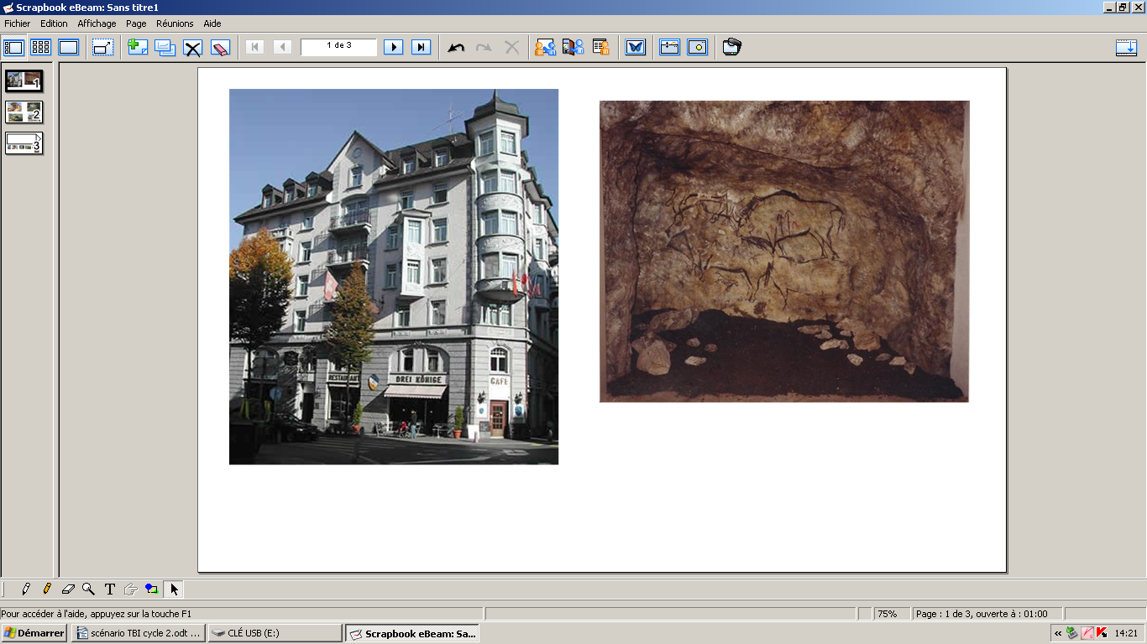  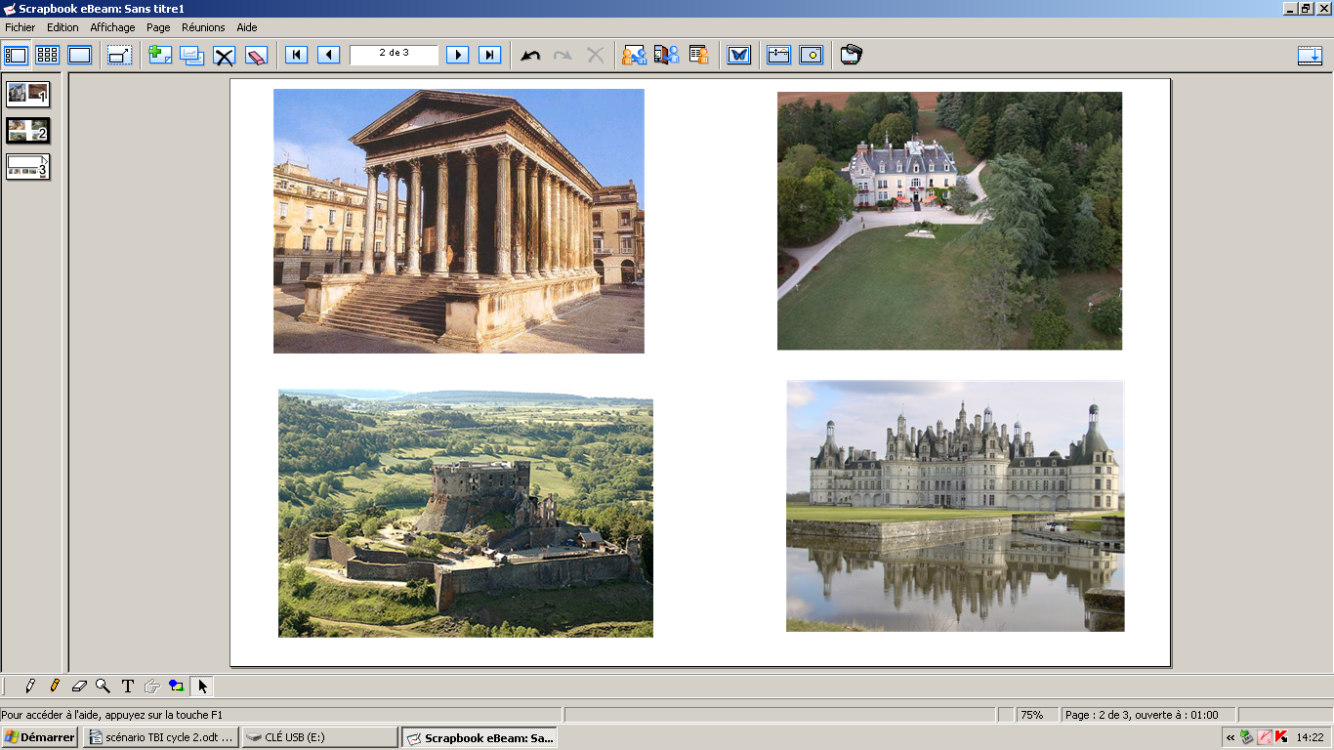  Remettre les photos dans l'ordre chronologique:  « Vous allez remettre ces photos dans l'ordre, de la plus  Après réflexion individuelle, confrontation des avis.  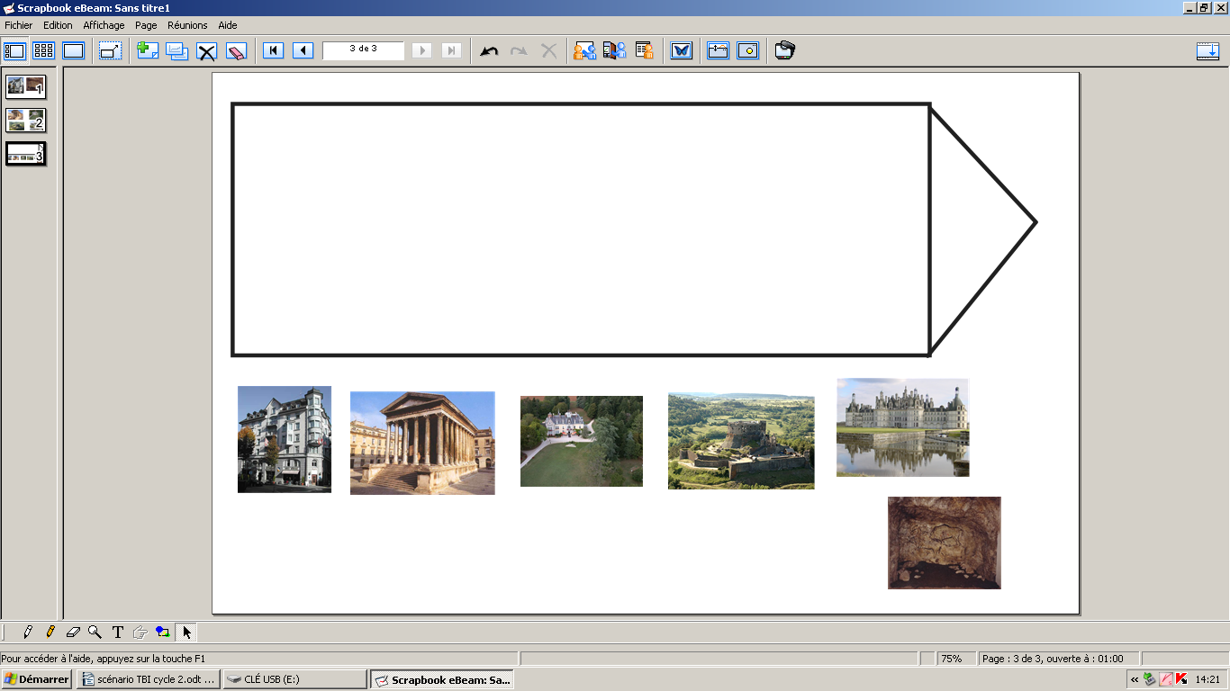  DEUXIEME SEANCE:  Associer les légendes qui correspondent à chaque photo.  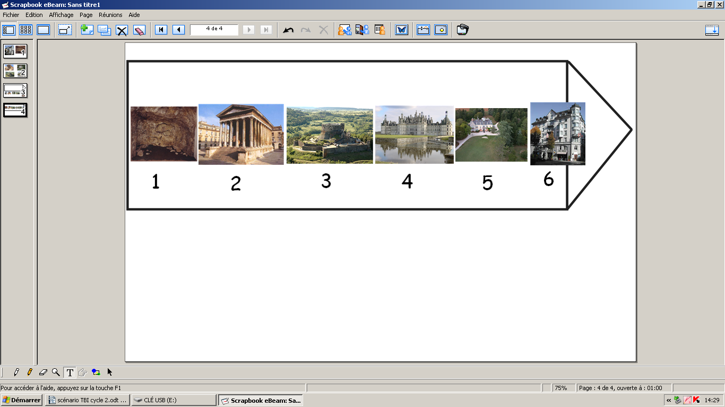  Lecture des légendes numérotées.  « Vous devez remettre chaque légende avec la bonne photo »  Sur le cahier de brouillon, les enfants font les paires (numéro de la photo et numéro de la légende).  Correction collective sur le TBI  Relecture des éléments de la frise ; les noms des périodes ‘adaptés à des élèves de cycle 2 sont introduits par l’enseignant et écrits au-dessus de chaque image.  - Le temps des premiers hommes  - Le temps des Romains et des Gaulois  - Le temps des châteaux forts  - Le temps des rois  - Le temps des machines à vapeur  - De nos jours  TROISIEME SEANCE:  Réalisation de la frise géante pour la classe.  Les photos sont imprimées et collées dans les bonnes périodes.  Trace écrite individuelle: frise avec le nom des périodes et un dessin de la photo correspondante.  SUITES DE TRAVAIL:  Même déroulement avec l'habitat moyen, les transports, l'habillement, etc... | Les photos apparaissent toutes les 6 ensemble ou une par une pour la description.  Bonne visibilité pour tous les enfants et bonne qualité d'image  Les photos sont placées, déplacées selon les avis sur une frise chronologique.  La frise obtenue est reprise ; au- dessous, des légendes sont proposées dans des blocs-textes  Les légendes sont placées dans la frise sous les photos. Manipulation.  Une frise de qualité est ainsi construite sur le TBI.  Elle peut être imprimée, en couleur, comme trace écrite dans l’outil individuel des élèves.

